Документация на проекта "RecipeSite"
1. Въведение
Проектът " RecipeSite " представлява уеб приложение, което позволява на потребителите да разглеждат и търсят рецепти. В сайта има два вида потребители: обикновени и администратори. Обикновените потребители могат да се регистрират, влизат в системата и разглеждат рецепти, докато администраторите имат възможност да добавят, редактират и изтриват рецепти. Всички данни се съхраняват в база данни.
Основните функции на проекта включват:
- Регистрация, вход и изход на потребители (Login, Register, Logout), като сесията на потребителите се запазва.
- Администраторски панел за управление на рецептите.
- Търсачка за рецепти по зададен критерий.
- Сигурност чрез валидация на входните данни.
За достъп до администраторския профил се използват следните данни:
- Email: Admin@gmail.com
- Password: Admin@123
2. Използвани технологии
HTML
HTML (HyperText Markup Language) е стандартният език за създаване на уеб страници. В проекта HTML се използва за изграждане на структурата на страниците, като включва основни елементи като заглавия, параграфи, таблици, форми и връзки. Семантичният HTML помага за подобряване на SEO оптимизацията и достъпността.
Използвани HTML концепции:
- Форми за регистрация, вход и търсене на рецепти.
- Таблици за визуализиране на рецепти.
- Семантични тагове за по-добра четливост и структурираност.

CSS
CSS (Cascading Style Sheets) се използва за стилизиране на уебсайта. В проекта са използвани както обикновен CSS, така и CSS Grid и Flexbox за създаване на адаптивен дизайн.
Основни аспекти на използвания CSS:
- Grid Layout за подреждане на елементите.
- Flexbox за динамично разпределение на съдържанието.
- CSS променливи за по-лесна поддръжка на стилизирането.
- Медийни заявки за адаптация на мобилни устройства.
C# и ASP.NET Core
C# е обектно-ориентиран език за програмиране, използван за създаване на бекенда на проекта. ASP.NET Core е използван за изграждане на уеб приложението с Model-View-Controller (MVC) архитектура.
Функции на C# и ASP.NET Core:
- Автентикация и сесии за управление на потребителите.
- Контролери и модели за обработка на заявките.
- Entity Framework Core за работа с базата данни.
- Middlewares за валидация и обработка на заявки.
SQL
SQL (Structured Query Language) се използва за съхраняване и управление на данни. В проекта базата данни съдържа таблици за потребителите, рецептите и техните категории.
Основни SQL концепции:
- CRUD операции – създаване, четене, обновяване и изтриване на рецепти.
- Релации между таблиците за ефективна организация на данните.
- Индекси за оптимизация на търсенето.
- Stored Procedures за намаляване на натоварването на сървъра.
JavaScript
JavaScript осигурява интерактивност и динамично поведение на уебсайта.
Използвани JavaScript технологии и техники:
- AJAX за зареждане на данни без презареждане на страницата.
- Event Listeners за подобряване на потребителското изживяване.
- Валидация на форми за проверка на въведените данни.
- Филтриране и сортиране на рецепти.
3. Разработване на Проекта
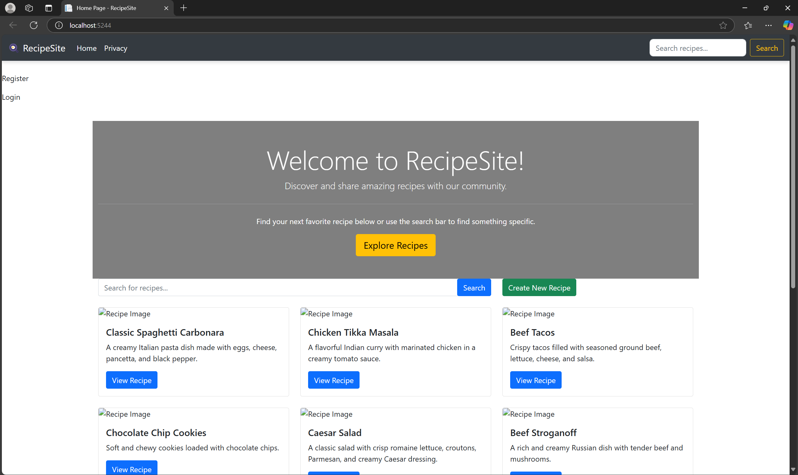
Home Page: В него се търсят рецепти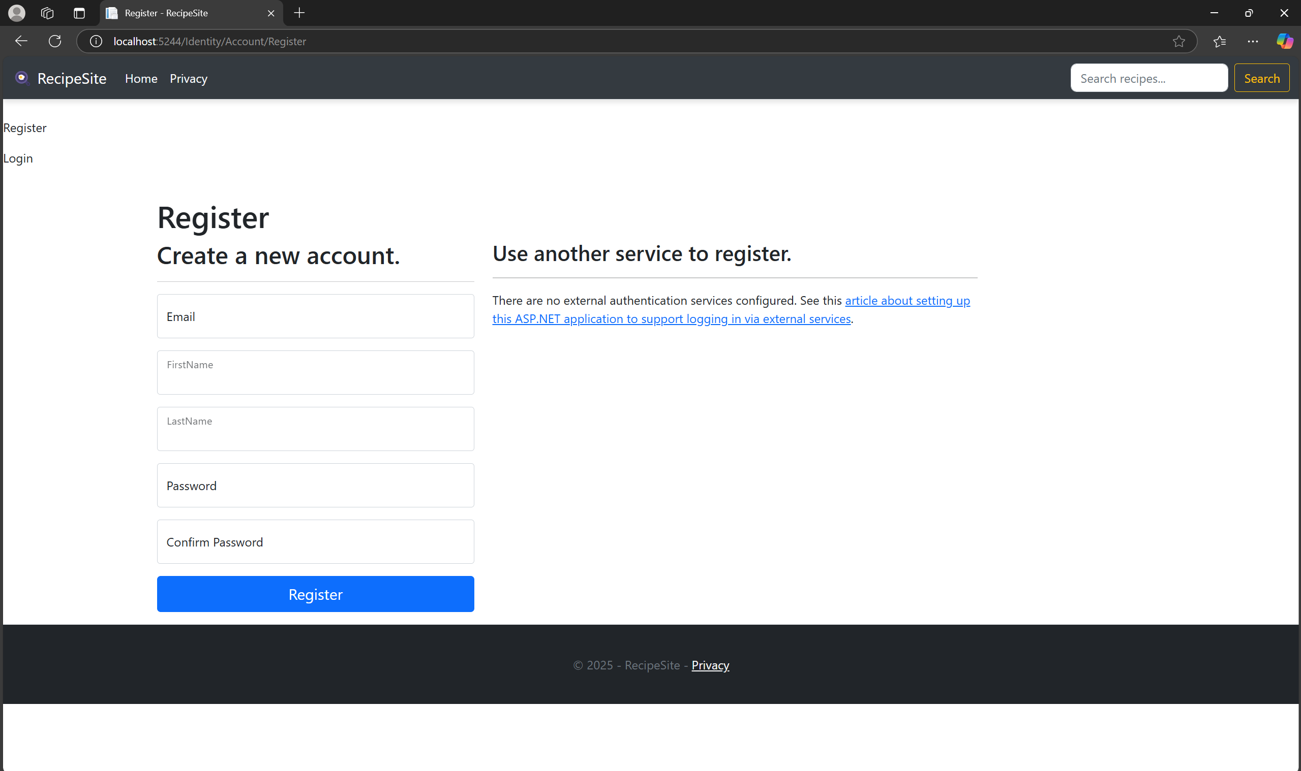
Register Page: Ако няма създаден профил може да се създаде тук за да може потребителят да разглежда рецепти

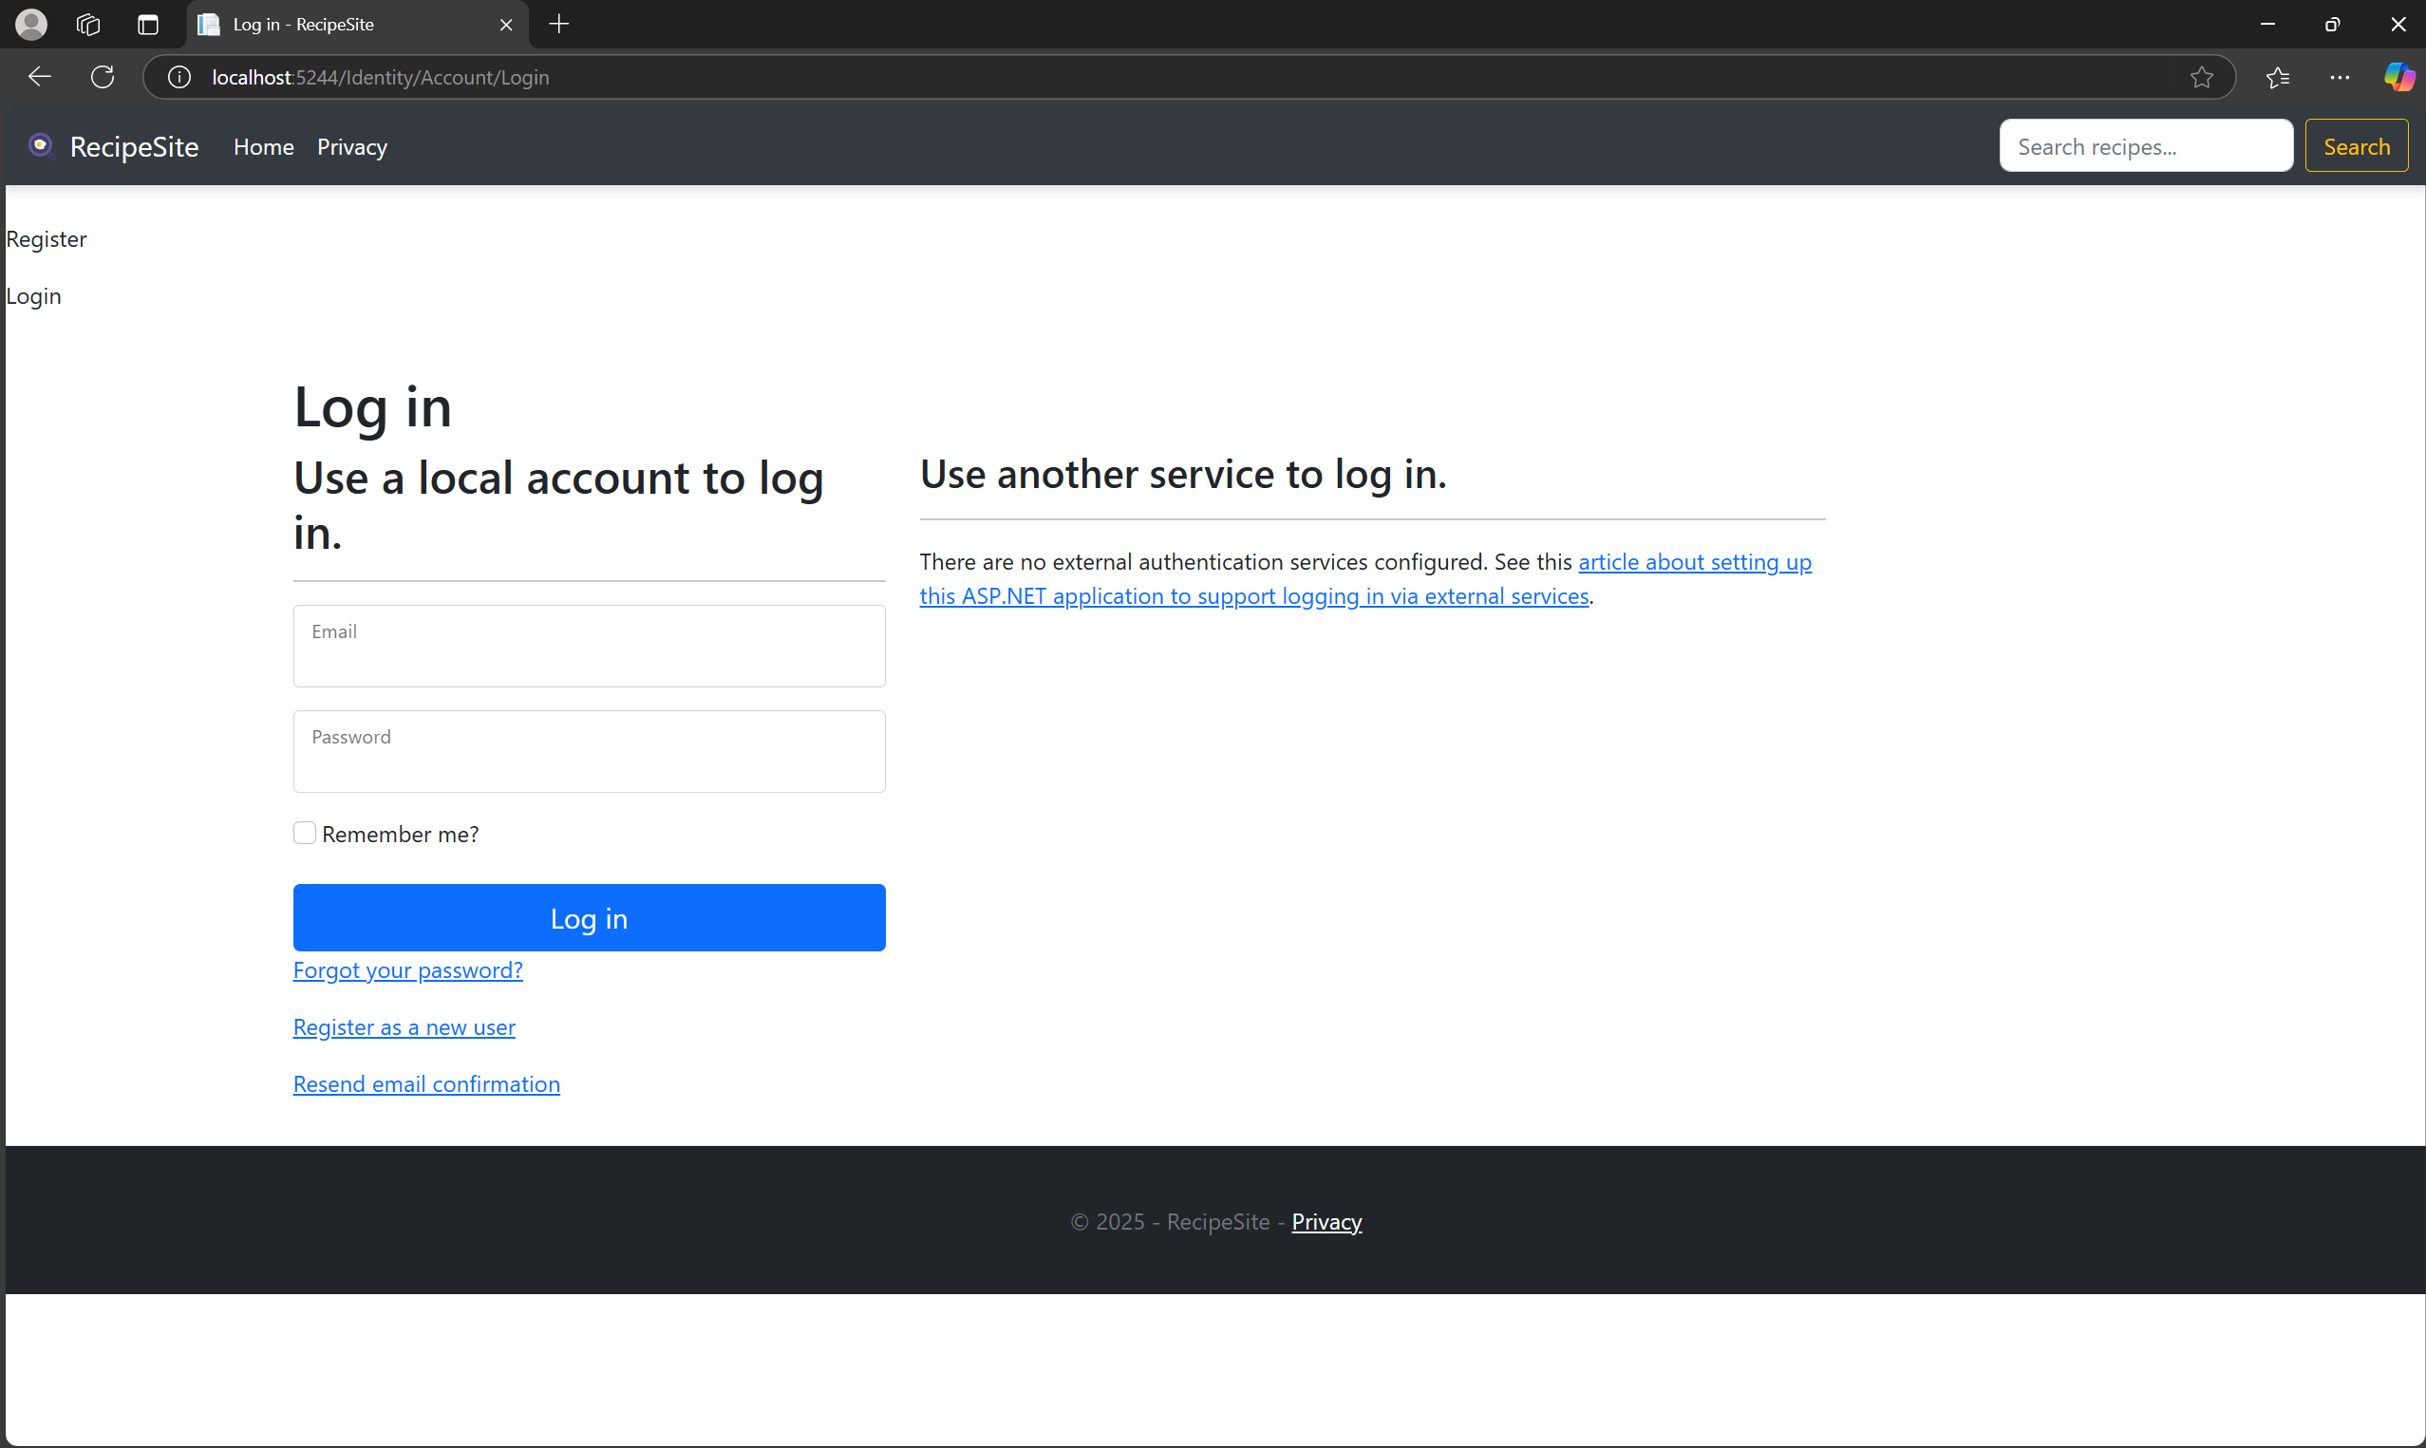
Login Page: Ако потребителят има профил не е нужно да се регистрира отново.

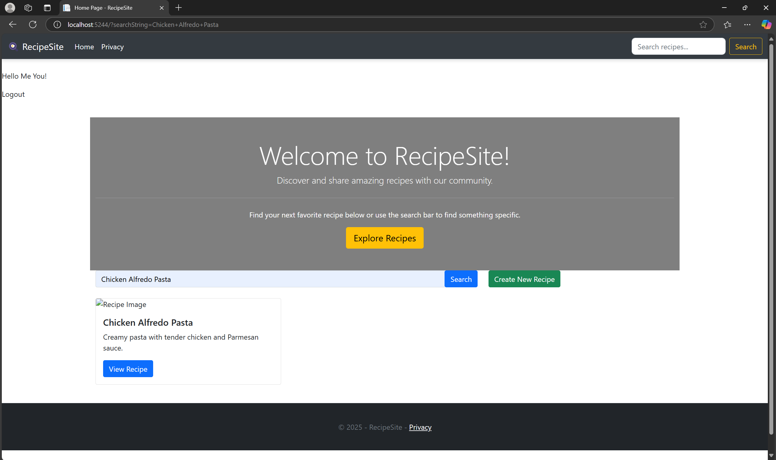
Search Bar: Когато потребителят се е логнал може да търси рецепти.

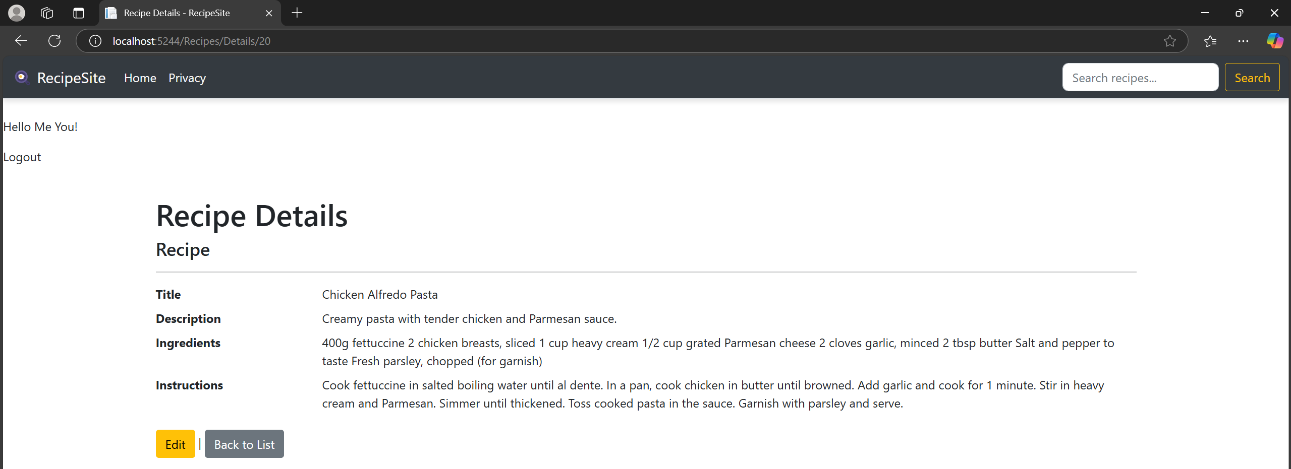
Recipe Details: Могат да се виждат рецептите, какво трябва за да се направят и как да се направят.

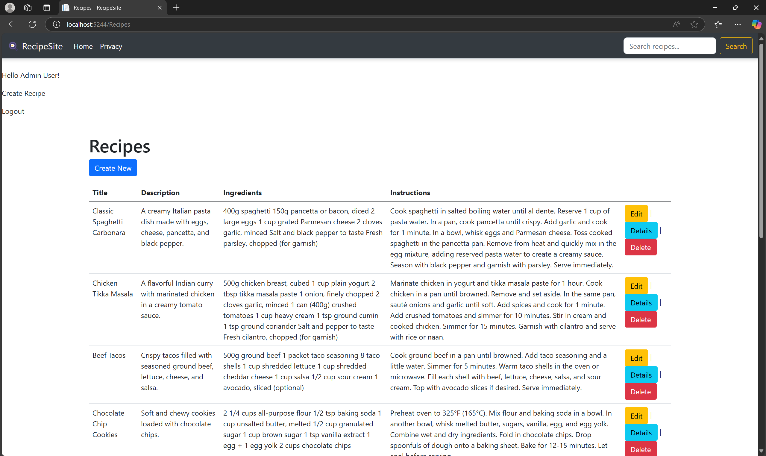
Recipes List: Когато администратор се е логнал може да вижда всички рецепти и да изтрива, създава и редактира.

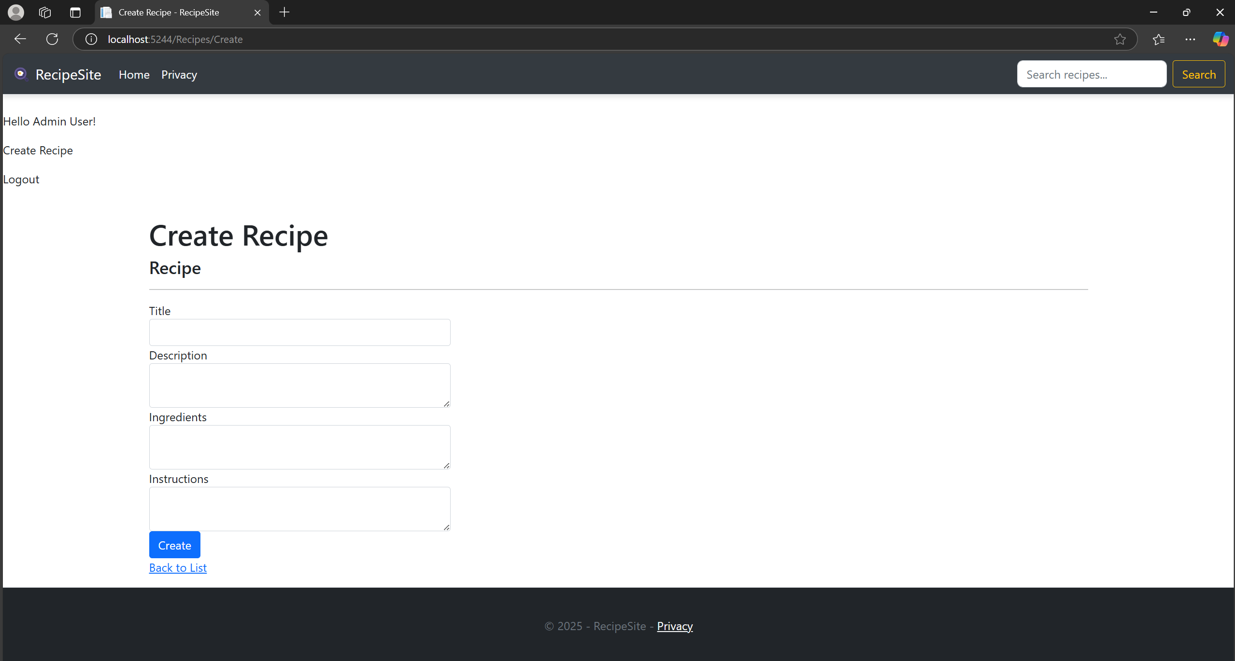
Create Recipe: Когато администратор се е логнал може да създава рецепти.

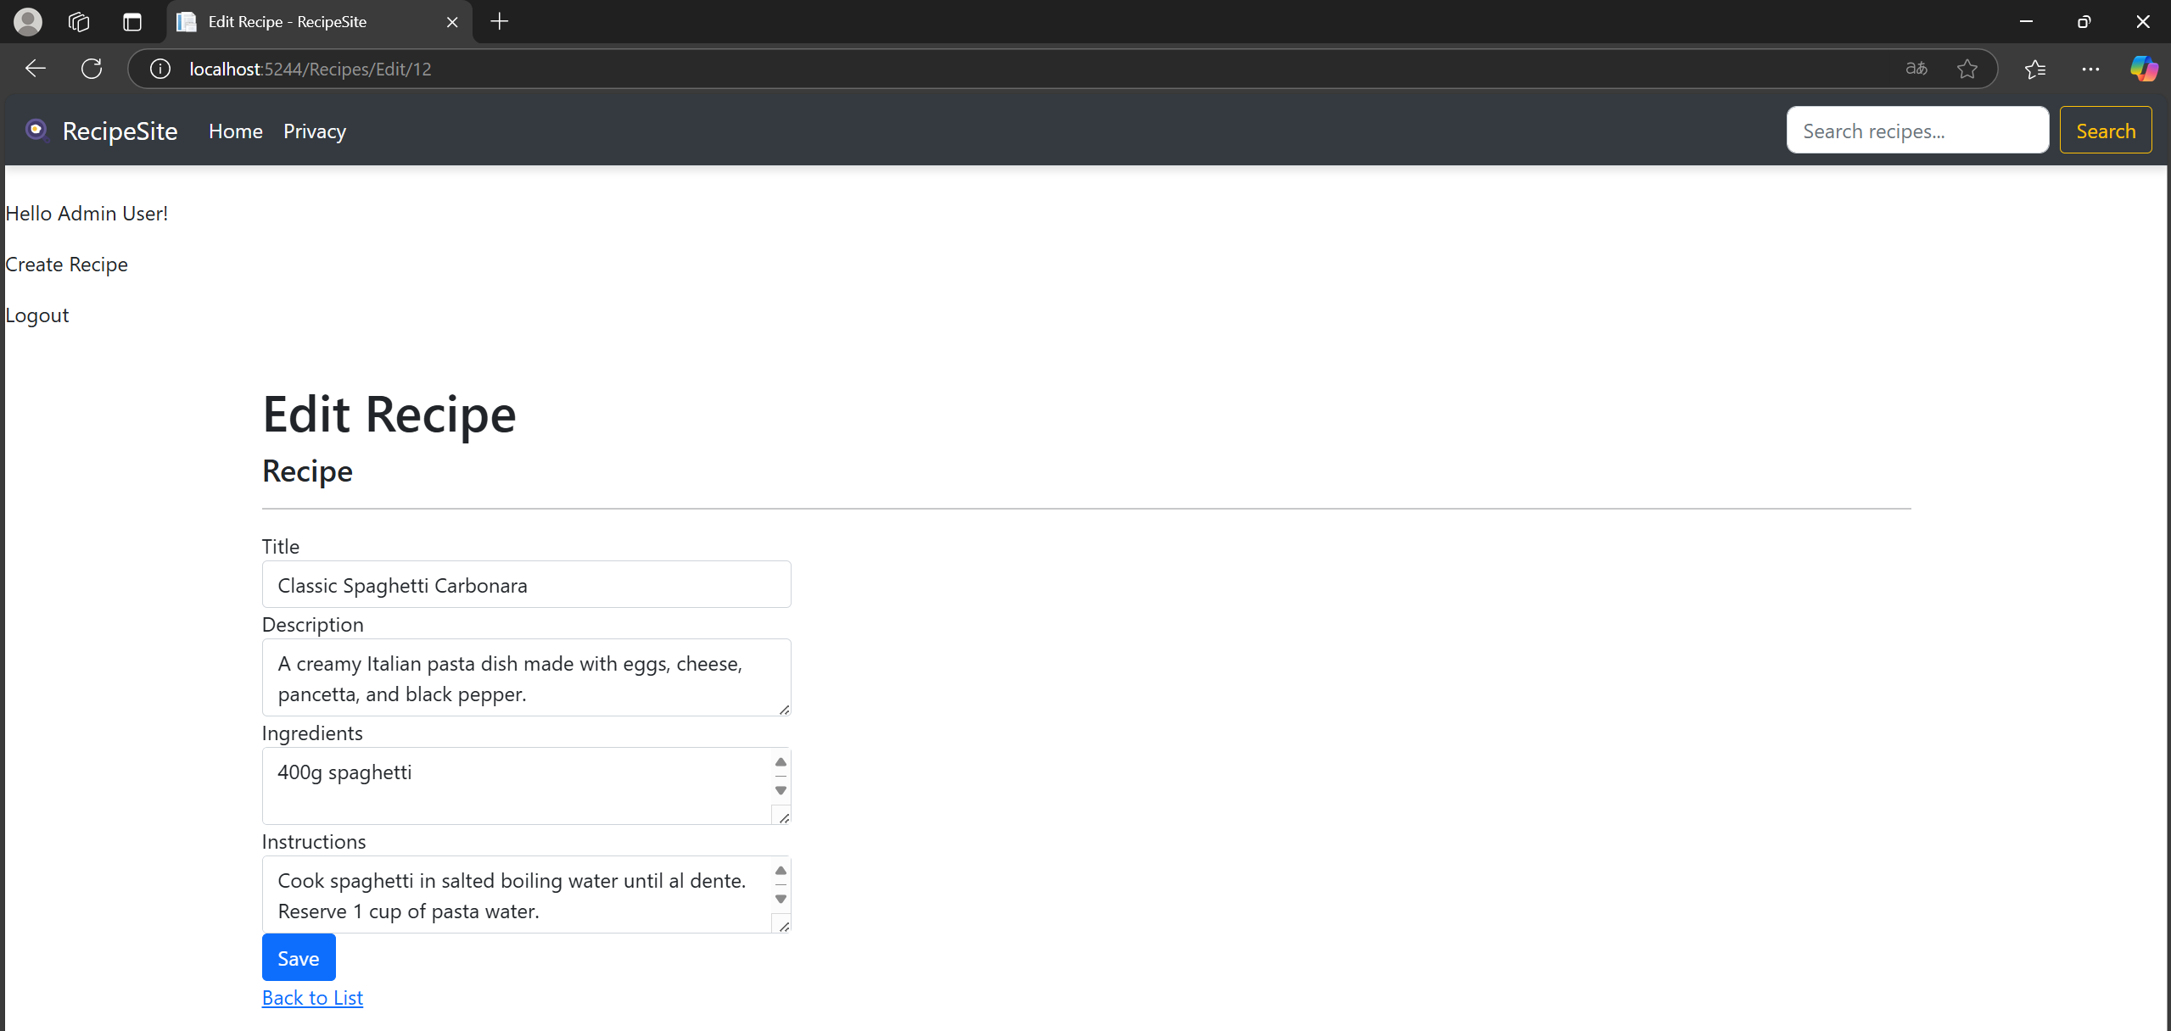
Edit Recipe: Когато администратор се е логнал може да редактира рецептите.

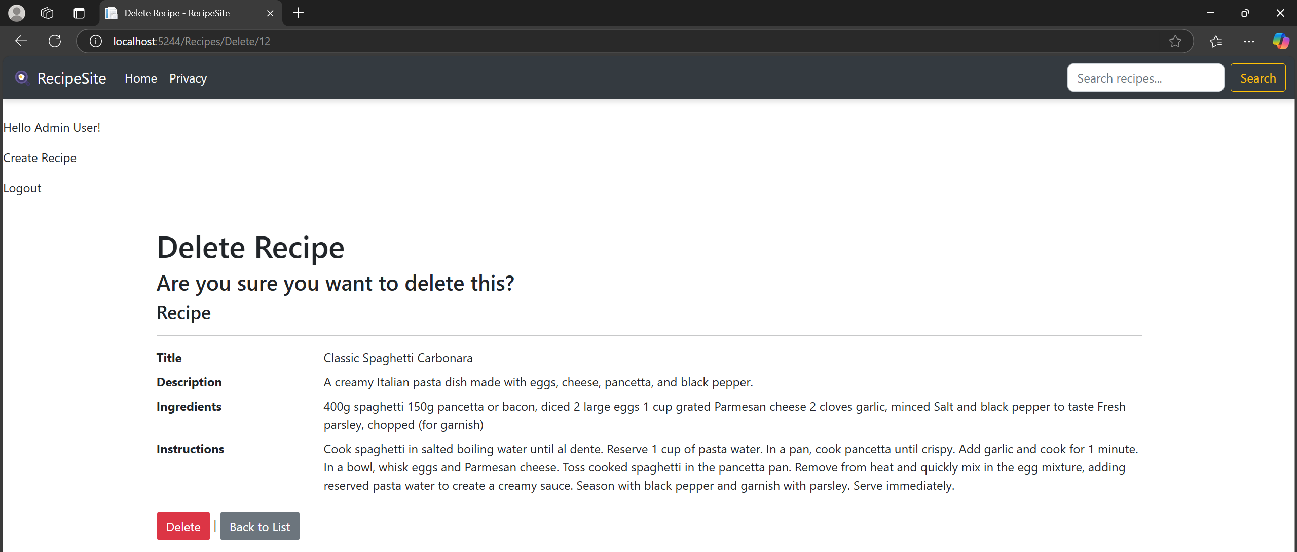
Delete Recipe: Когато администратор се е логнал може да изтрива рецептите.

4. Бъдещо развитие на проекта
Проектът може да бъде разширен със следните функции:
- Добавяне на система за оценяване и коментари към рецептите.
- Възможност за качване на изображения към рецептите.
- Филтриране на рецепти по категории, време за приготвяне и ниво на трудност.
- Оптимизация на производителността и подобряване на сигурността.
- Разработване на мобилна версия на уебсайта или мобилно приложение.
5. Използвана литература
- HTML документация
- CSS документация
- C# документация
- SQL документация
- JavaScript документация
Тази документация предоставя основна информация за проекта, използваните технологии и бъдещите планове за развитие.
GitHub Link:
https://github.com/guybroy/recipewebsite

